2008年自学考试本科毕业生申请成人学士学位外语考试的报名通知
2008年山东省自考本科毕业生申请学士学位外语考试报名工作的有关事项通知如下：
一、外语考试申报范围及条件:
凡2006年6月1日至2007年12月31日我校主考专业毕业的自学考试本科毕业生，其各科课程平均成绩符合山东省教育招生考试院2008年高等教育自学考试本科学士学位申报的要求，毕业论文成绩良好以上，考试期间无作弊记录者。英语成绩使用英语等级考试证书（含四、六级）或外语专科以上毕业证免试的考生也可参加本次考试的报名。
二、考试科目：
考试科目为英语、日语、俄语、法语。非外语本科专业毕业生参加英语考试，外语专业本科毕业生须参加第二外语考试。
三、学位外语考试报名流程图：

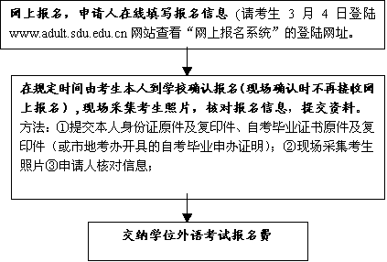
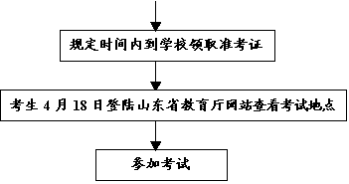

四、报名时间安排、现场确认地点及要求：
1、网上申请时间：初步定为2008年3月6日至3月13日，由考生本人进行网上申请。请考生于3月4日登陆山东大学继续教育学院（http://www.adult.sdu.edu.cn）网站查看“网上报名系统”的登陆网址。
2、到学校现场确认报名时间： 2008年3月14日至3月16日上午8：30-11：30 下午14：00-16：30。
3、现场确认报名地点：山大南路29-2号（山东大学新校南门西侧）山大鲁能科技大厦A座601室。
4、报名要求：考生持身份证原件及复印件、自考毕业证书原件及复印件（2007年下半年毕业的考生持市地考办开具的自考毕业申办证明）报名。
5、报名费:按山东省教育招生考试院的规定收取报名费。
6、外语考试时间及地点:
外语考试时间定于2008年4月20日（星期日）上午9：00——11：10进行，具体考点设置情况,考生可于4月18日登陆山东省教育厅网站http://www.sdheems.ujn.edu.cn查询考场安排情况，并于考试前一天到山东省教育厅公布的考试地点实地查看考场。
考生考试时须凭准考证、身份证（或护照、现役军人身份证）进入考场，考生自备2B铅笔、橡皮、黑色墨水的钢笔或签字笔。
7、领取准考证时间、地点：凭考生身份证领取学士学位外语考试准考证。
领证时间：2008年4月9日至10日上午8：30—11：30，下午1：30—4：30
领证地点：山大南路29 -2号（山东大学新校南门西侧）山大鲁能科技大厦A座601室。
8、学位外语考试成绩公布时间：
学位外语考试成绩6月份考生可关注山东大学继续教育学院网站查询相关通知。
9、英语辅导班的报名：
英语辅导班由我院培训部统一组织，需要报名参加辅导班的考生请与培训部联系，联系电话：0531-88362506、88363791。英语辅导初步定在考前半月举行，具体事宜请考生关注山东大学继续教育学院网站的相关通知。
山东大学主考的自考本科毕业生2008年学士学位申请报名在外语成绩公布后进行，时间另行通知，请考生关注继续教育学院网站http://www.adult.sdu.edu.cn。
请考生妥善保存准考证，以备申请学位时查审。

山东大学继续教育学院
2008年1月20日

